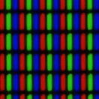 synthèse additive des couleurs avec ARDUINO

|  |
| --- |
| C1 S’approprier |
|  |

**Nommer** les trois couleurs primaires.

…………………………………………………………………………………………………

…………………………………………………………………………………………………

**Problématique : Comment obtenir d’autres couleurs à partir des 3 couleurs primaires ?**

|  |
| --- |
| C2 Raisonner |
|  |
| C5 Communiquer |
|  |

**Proposer** un protocole expérimental permettant de répondre à la problématique :

…………………………………………………………………………………………………

…………………………………………………………………………………………………

**Partie 1**

**Synthèse de couleurs à l’aide d’une DEL**

1. **Liste du matériel**

* Une carte Arduino UNO (et son câble USB),
* Une DEL (Diode Electro-Luminescente) RVB (Rouge Vert Bleu)à cathode commune,
* 3 résistances identiques possédant le code couleur suivant : rouge, rouge, marron,
* Une plaque d'essai,
* 4 fils pour le câblage du montage.

1. **Valeur des résistances**

En utilisant le code couleur fourni en annexe, déterminer la valeur des résistances (identiques) :

|  |
| --- |
| C1 S’approprier |
|  |

…………………………………………………………………………………………………

…………………………………………………………………………………………………

1. **Partie expérimentale**

* 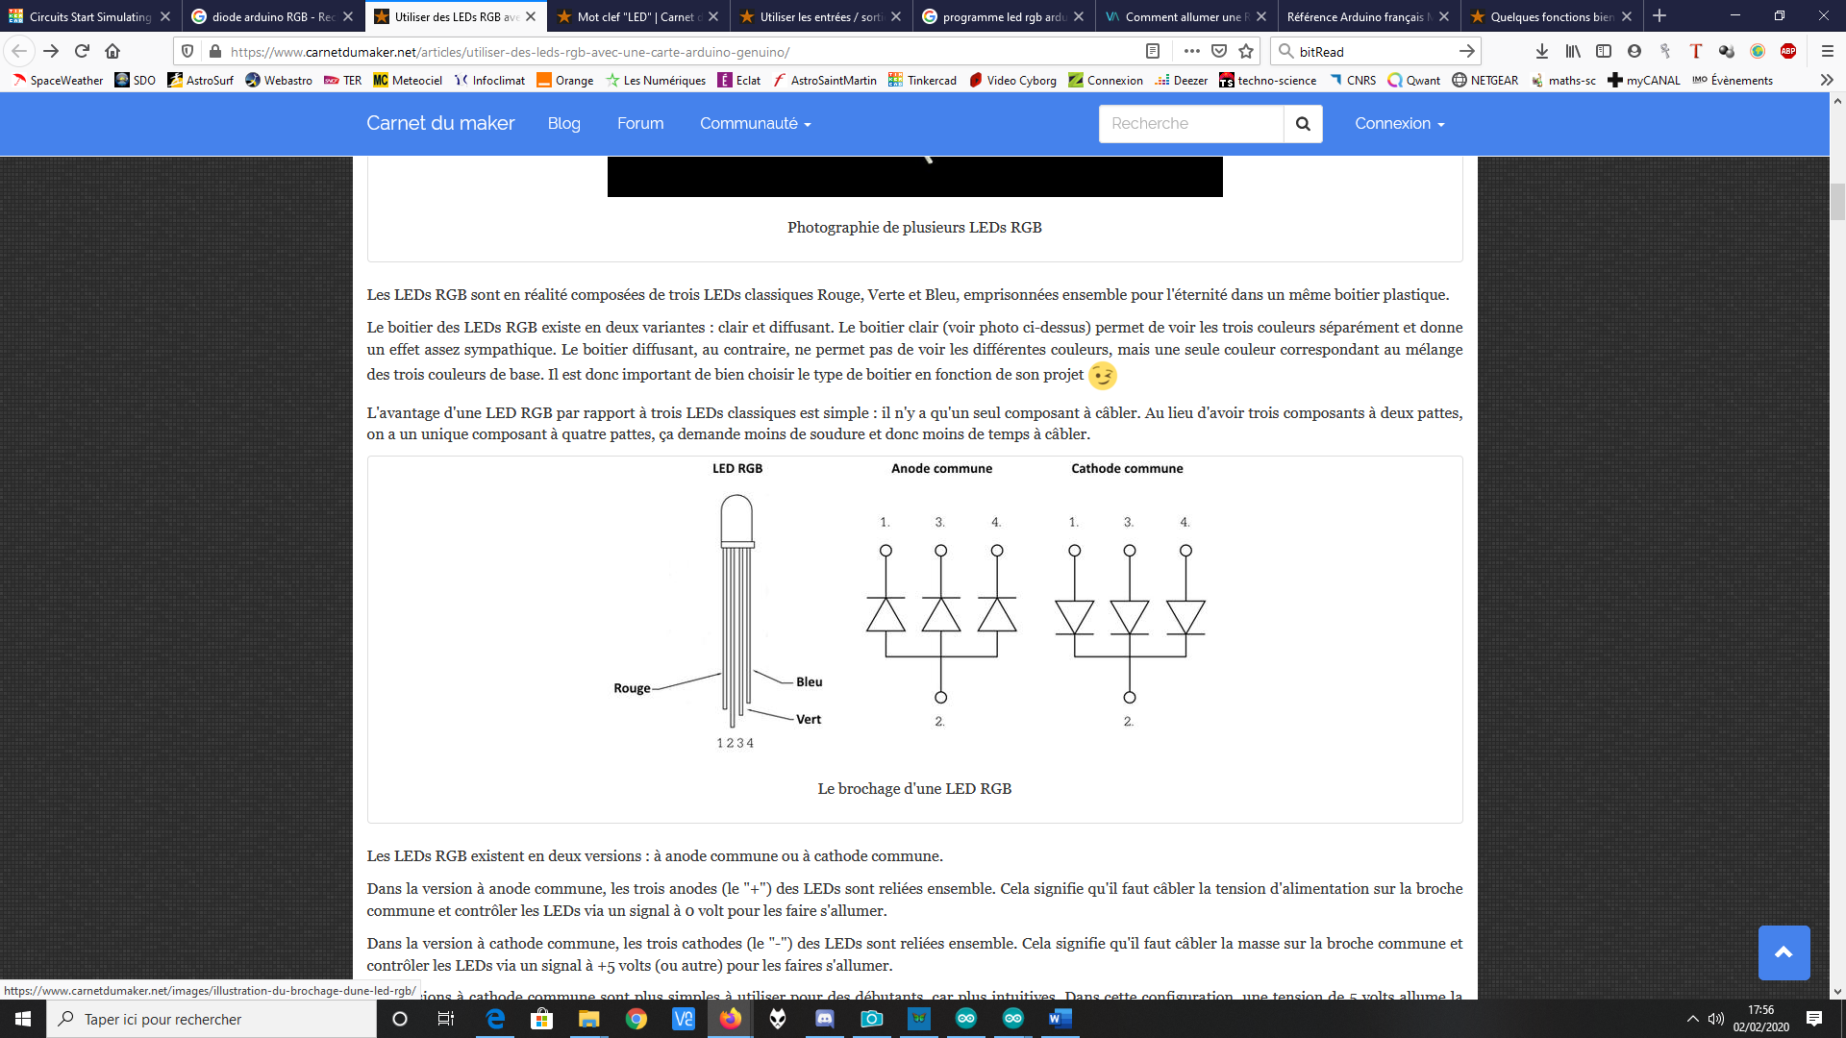**Réaliser** le circuit schématisé ci-dessous. Quelques précisions :
* La plus longue broche de la DEL (n°2) est reliée à la terre (GND) sur Arduino.
* La broche n°1 est reliée à une résistance elle-même reliée à la borne 9 de l’Arduino.
* La broche n°3 est reliée à une résistance, elle-même reliée à la borne 10.
* La broche n°4 est reliée à une résistance, elle-même reliée à la borne 11.

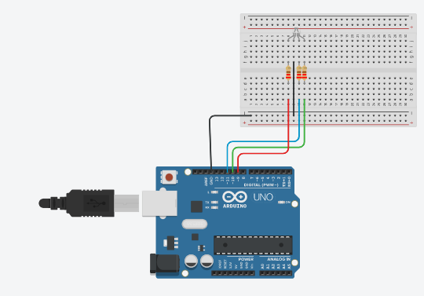

|  |  |
| --- | --- |
| C3 Réaliser | |
| Résultat de recherche d'images pour "appel CCF" | Appel |
|  | |

* **Faire vérifier** le montage au professeur**.**

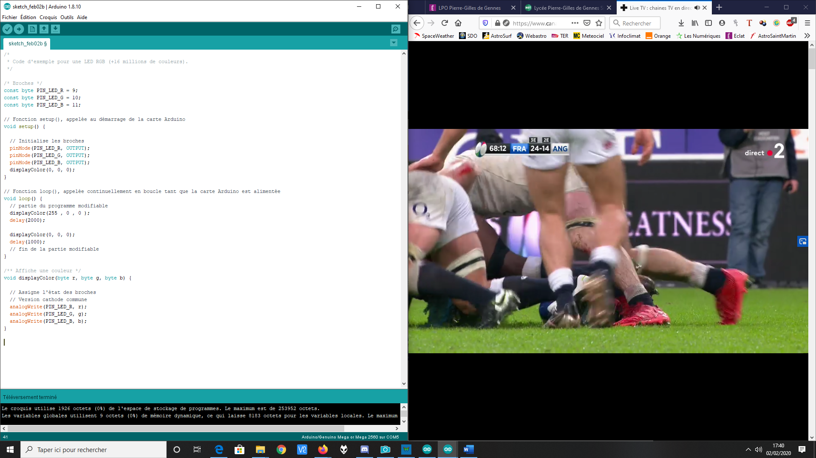

1. **Programmation**

Le réglage de la DEL RVB s’effectue à partir d’un microcontrôleur Arduino. Le programme permettant de contrôler la DEL est présenté ci-contre. Il est accessible dans le logiciel « IDE ».

* **Brancher** la carte Arduino au PC. Dans le menu « Outil », **choisir** la carte « Arduino/Genuino Uno » et le port adapté (« COM 8… »).

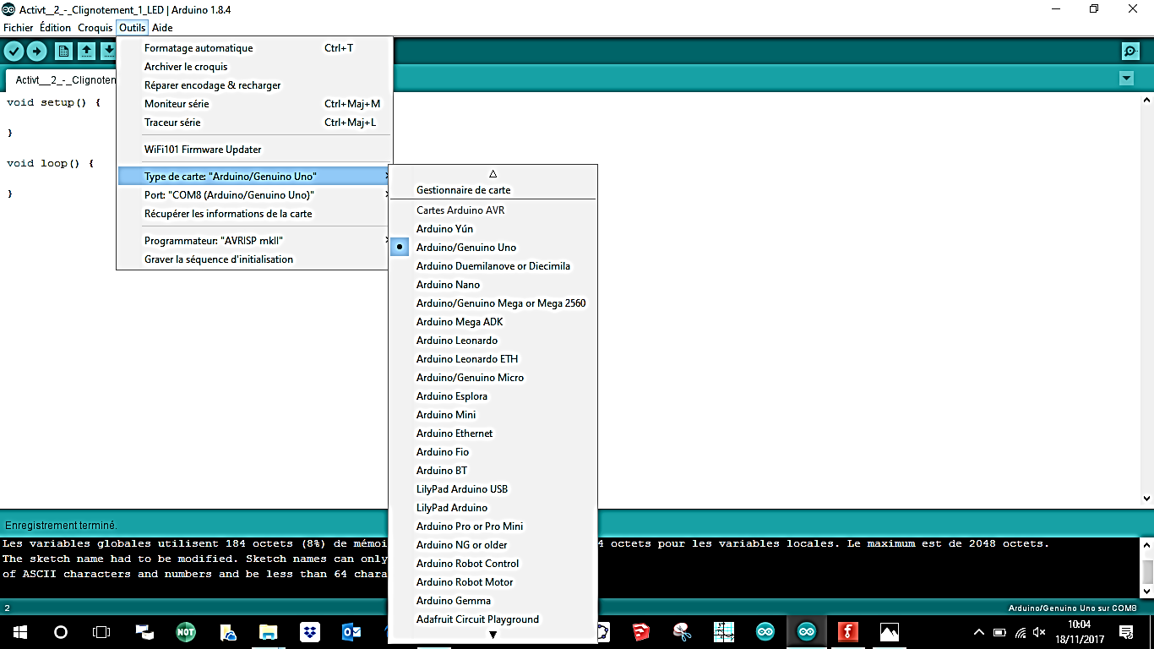

|  |
| --- |
| C3 Réaliser |
|  |

* **Téléverser** le programme à l’aide de l’icône :



|  |
| --- |
| C1 S’approprier |
|  |

1. **Résultats**

La diode apparaît rouge durant 2 s, soit …… ms, puis ……… pendant 1 s, soit ……… ms.

1. **Obtention de couleurs différentes**

* **Modifier** le programme (uniquement la zone ci-dessous) de façon à ce que la diode s’allume avec la couleur verte, puis **compléter** la première ligne du tableau ci-après.

// partie du programme modifiable

|  |  |
| --- | --- |
| C3 Réaliser | |
| Résultat de recherche d'images pour "appel CCF" | Appel professeur lorsque la diode s’allume avec la couleur verte. |
|  | |

displayColor(255 , 0 , 0 );

delay(2000);

displayColor(0, 0, 0);

delay(1000);

// fin de la partie modifiable

* **Modifier** le programme de façon à ce que la diode s’allume avec chacune des couleurs indiquées dans le tableau ci-dessous et **renseigner** les modifications apportées.

|  |  |
| --- | --- |
| **Couleur obtenue** | **Modification programme** |
| **Verte** |  |
| **Bleue** |  |
| **Jaune** |  |
| **Magenta** |  |
| **Cyan** |  |
| **Blanche** |  |

|  |
| --- |
| C5 Communiquer |
|  |

1. **Conclusion**

…………………………………………………………………………………………………………………………………………………………………………………………………….

A partir des trois couleurs primaires, on peut donc obtenir ……………….. soit …………… couleurs.

1. **Prolongement de l’activité**

* **Modifier** le programme en remplaçant toutes les lignes de la zone modifiable par :

for (int i=0; i <= 255; i++){

displayColor(0 , i , i );

delay(30);

}

|  |
| --- |
| C2 Raisonner |
|  |
| C5 Communiquer |
|  |

* **Indiquer** vos observations.

…………………………………………………………………………………………………

…………………………………………………………………………………………………

**Partie 2**

**Synthèse de couleurs à l’aide de l’application « TINKERCAD »**

* 1. Découverte de l’application « TINKERCAD »

**TINKERCAD** est un logiciel (gratuit) permettant de reproduire le montage de la partie précédente et de tester le programme afin d’obtenir les différentes couleurs du tableau (page 4).

***Remarque : une inscription sur TINKERCAD est requise afin de pouvoir effectuer des modifications sur le montage et/ou sur la programmation.***

**Cliquer** sur le lien suivant :

<https://www.tinkercad.com/things/0B3MHOaE0a6>

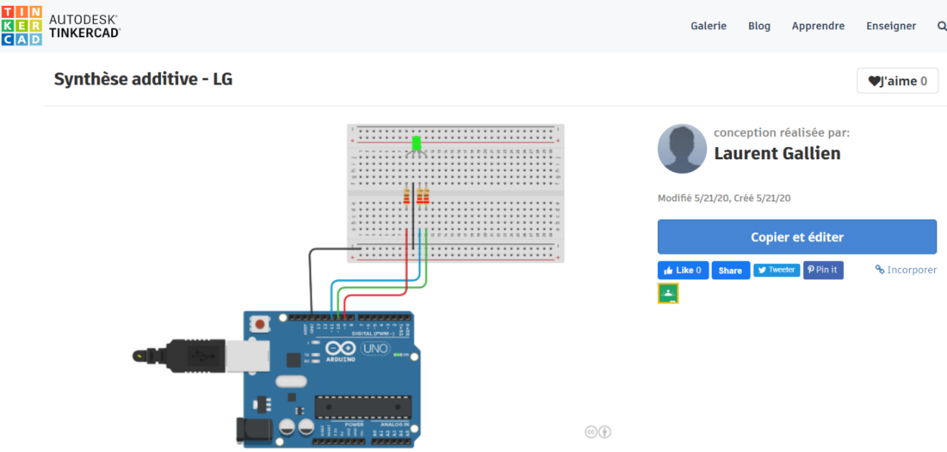La page suivante s’affiche :

En cliquant sur « copier et éditer », puis sur « code », le programme apparait sur la partie droite de votre écran :

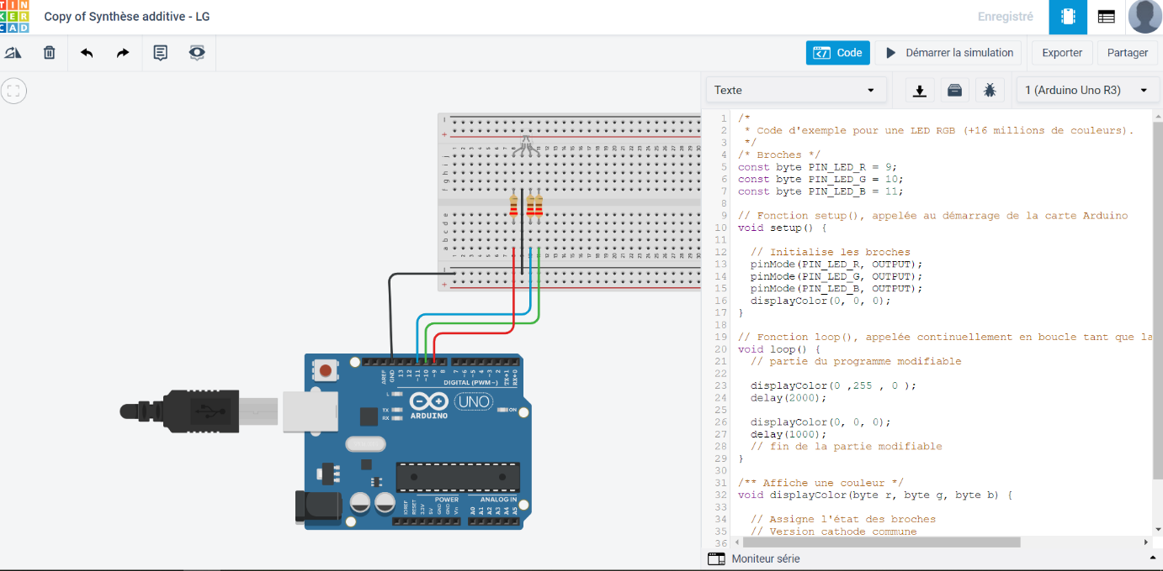

* 1. Utilisation de l’application « TINKERCAD »
* **Modifier** le programme (partie du programme modifiable), de façon à ce que la diode s’allume avec chacune des couleurs indiquées dans le tableau ci-dessous :

|  |  |
| --- | --- |
| **Couleur obtenue** | **Modification programme** |
| **Verte** |  |
| **Bleue** |  |
| **Jaune** |  |
| **Magenta** |  |
| **Cyan** |  |
| **Blanche** |  |

|  |  |
| --- | --- |
| C3 Réaliser | |
| Résultat de recherche d'images pour "appel CCF" | Appel professeur lorsque le tableau est entièrement complété |
|  | |

|  |
| --- |
| C5 Communiquer |
|  |

* **Conclusion :** ……………………………………………………………………………………………………………………………………………………………………
* **Modifier** le programme en remplaçant toutes les lignes de la zone modifiable par :

for (int i=0; i <= 255; i++){

displayColor(i , 0 , i );

delay(30);

}

|  |
| --- |
| C2 Raisonner |
|  |
| C5 Communiquer |
|  |

* **Indiquer** vos observations :

…………………………………………………………………………………………………

* **Modifier** le programme, de façon à obtenir une couleur jaune de plus en plus foncée. **Ecrire** les modifications apportées dans l’encadré ci-dessous.

…………………………………………………………………………………………………………………

…………………………………………………………………………………………………………………

…………………………………………………………………………………………………………………

…………………………………………………………………………………………………………………

**La synthèse additive**

**Bilan**

* **A retenir** :

……………………………………………………………………………………………………………………………………………………………………………………………………………………………………………………………………………………………………………………………………………………….

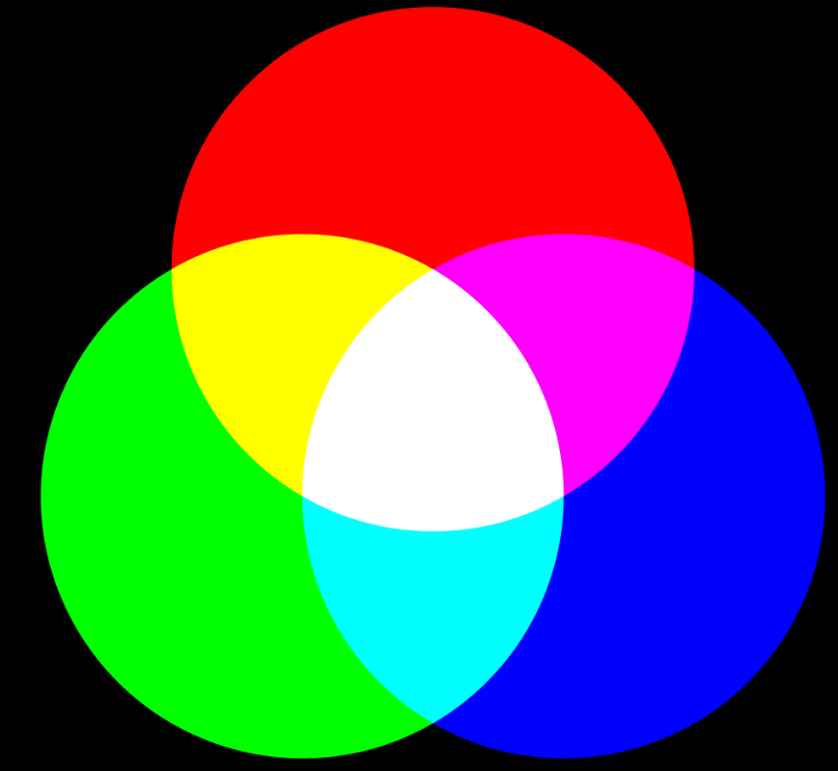

* **Application :** les pixels d’un écran

………………………………………………………………………………………………………………………………………………………………………………………………………………………………………………………………………………………………………………………………………………………. ………………………………………………………………………………………………………………………………………………………………………………………………………………………………………………………………………………………………………………………………………………………. ……………………………………………………………………………………………………………………………………………………………………………………………………………………………………………………………………………………………………………………………………………………….

|  |  |  |  |  |  |  |
| --- | --- | --- | --- | --- | --- | --- |
| Compétences | C1 S’approprier | C2 Raisonner | C3 Réaliser | C4 Valider | C5 Communiquer | NOTE |
|  |  |  |  |  |  | / 10 |

**Annexe**

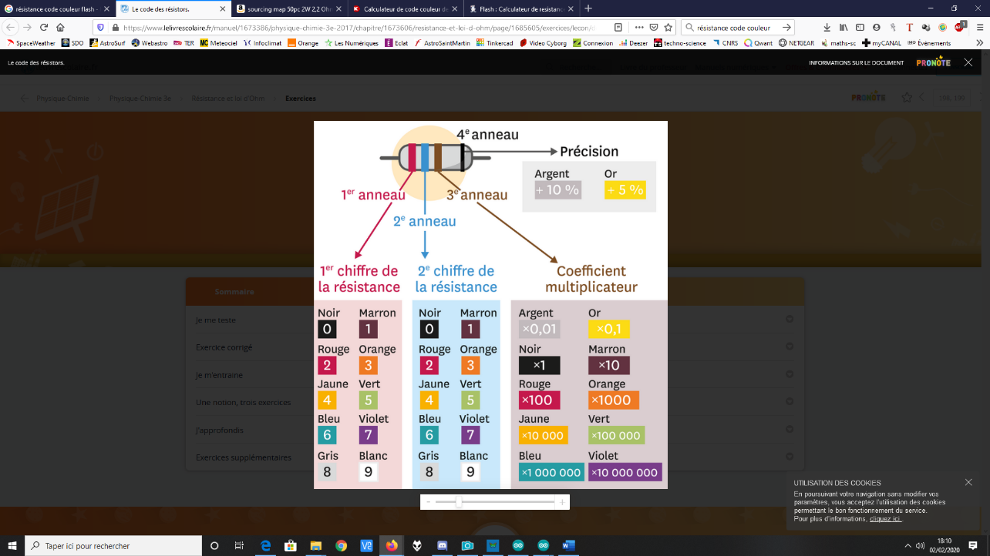**Code couleur des résistances :**

Exemple : 2 6 x 10 = 260 Ω

|  |  |  |  |
| --- | --- | --- | --- |
| 1er anneau | 2ème anneau | 3ème anneau | Valeur de la résistance (Ω) |
| Couleur : Rouge | Couleur : Bleu | Couleur : Marron | R = |
| 1er chiffre = 2 | 2ème chiffre = 6 | Coefficient multiplicateur : 10 |

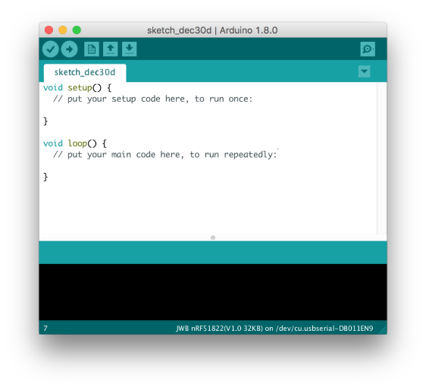**Présentation d’Arduino :**

Programme de base

**Ordre de mise en service de la carte Arduino**

* Faire vider la carte Arduino par le professeur
* Ne pas brancher le câble USB
* Réalisation du circuit avec branchement sur les ports Entrée/Sortie de l’Arduino
* 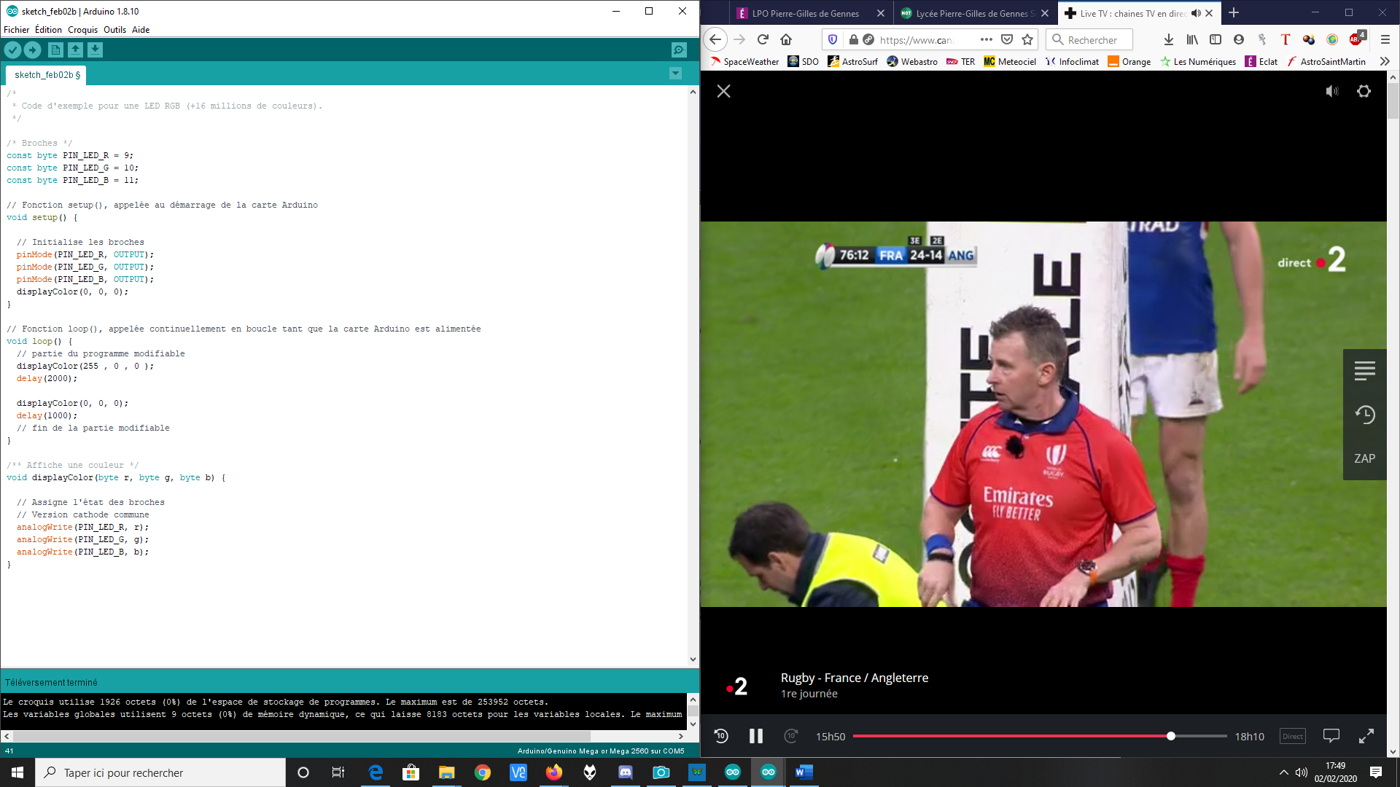Ecriture du programme
* Vérification du programme le programme demande l’enregistrement du programme : accepter
* Branchement du câble USB
* Téléverser le programme

// initialisation : partie du programme réalisé 1 seule fois

// le port 13 est en mode « sortie », le port va émettre une tension.

**void setup() {**

pinMode(13, OUTPUT);

**}**

// la boucle infinie (loop)

**void loop() {**

// le port 13 est alimenté en +5V niveau « haut »

digitalWrite(13, HIGH);

// délai de 1000ms soit 1s

delay(1000);

// la boucle (loop) : le port 13 n’est pas alimenté (GND) niveau « bas »

digitalWrite(13, LOW);

delay(1000);

**}**